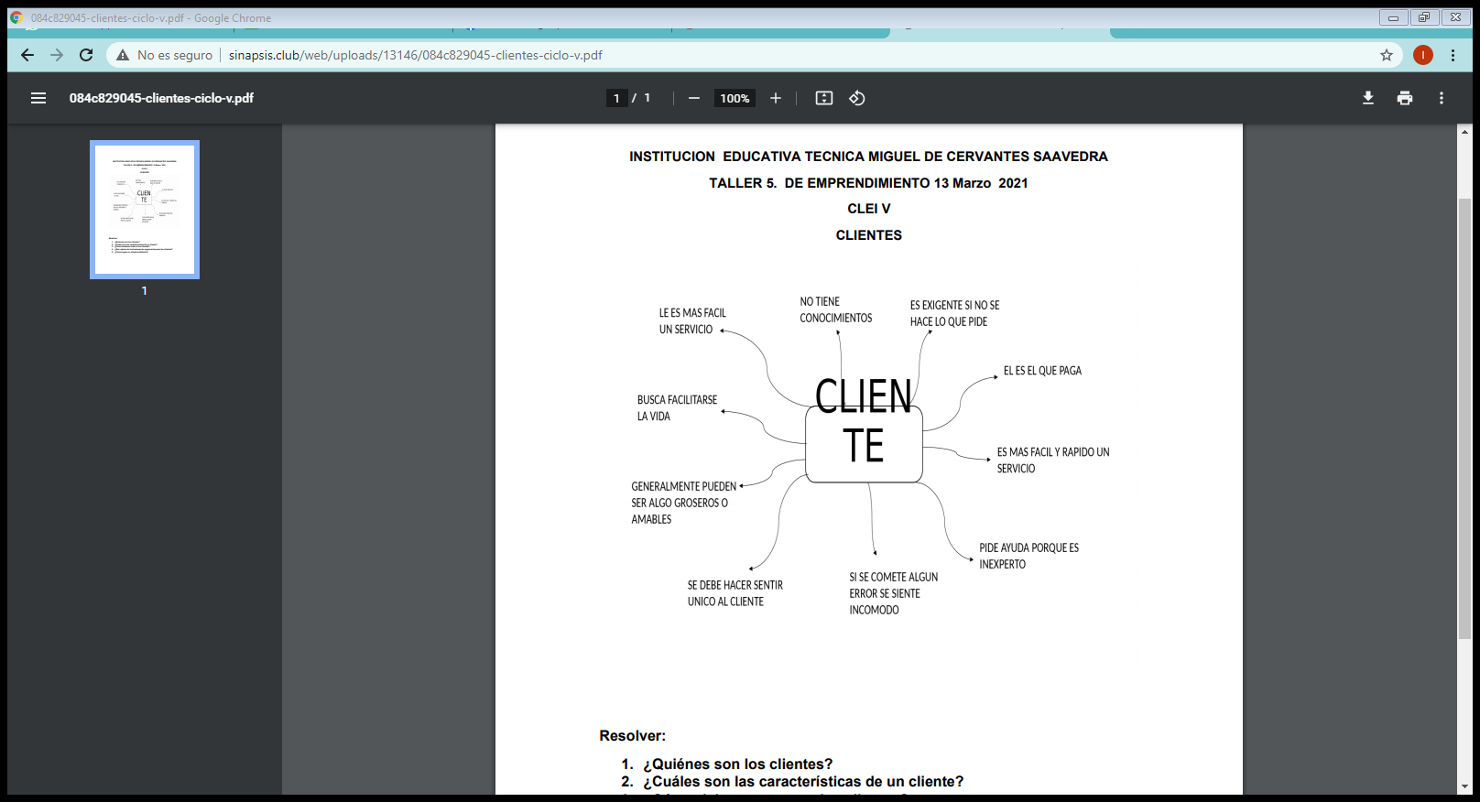

**Resolver:**

**1. ¿Quiénes son los clientes?**

**2. ¿Cuáles son las características de un cliente?**

**3. ¿Cómo debemos tratar a los clientes?**

**4. ¿Qué opinas de los buzones de sugerencias para los clientes?**

**5. ¿Cómo lograr un cliente satisfecho?**

**CAROLINA LOPEZ OSORIO**

**CICLO5-1: JORNADA SABATINA**

**AÑO:13 DE MARZO DEL 2021**

**DOCENTE: YAMILE MUÑUZ**

**SOLUCION:**

**1R/T:Un cliente es una persona o entidad que compra los bienes y servicios que ofrece una empresa. También la palabra cliente puede usarse como sinónimo de comprador, el cliente puede comprar un producto y luego consumirlo: o simplemente comprarlo para que lo utilice otra persona.**

**2R/Entre las características de los clientes de hoy son la participación los clientes a los clientes les gusta señalar lo que está bien, pero también lo que no le agrada. Buscan atención personalizada, que el producto servicio cumplan con sus expectativas. Los clientes quieren sentirse especiales, en tus manos está en el hacerlos sentir únicos.**

**3R/Ofreciéndole ayuda de forma activa**

**. actúa con rapidez ante sus inquietudes**

**. hablar el idioma del cliente**

**. emplea un lenguaje positivo**

**. personaliza el trato del cliente**

**. demostrar profesionalidad**

**4R/T:Un buzón de sugerencias es un recurso de comunicación utilizado por las empresas para dar voz a las distintas ideas de mejora, propuestas de soluciones, quejas e iniciativas que los los trabajadores de una empresa o clientes puedan aportar a la organización a través de esta sencilla forma de dialogo.**

**5R/Responder en forma concreta, precisa y a tiempo las consultas.**

**. Nunca perder el tono amable ni el control de la situación.**

**. Resolver problemas propios de la utilización de los productos o servicios**

**. No borrar los comentarios negativos o no responderlos.**